Технологическая карта урока по физики в 7 классе на тему «Сила трения».
Учебный предмет: физика
Класс: 7
УМК: Пёрышкин А. В.
Тема урока: Сила трения
Тип урока: изучение нового материала.
Цель урока: создать условия для развития логического мышления, коммуникативных умений учащихся, умений наблюдать, высказывать гипотезы, предположения, формулировать выводы.
Задачи: а) способствовать формированию представления о силе трения; показать значение силы трения в жизни человека, быту, технике; выяснить от чего зависит сила трения (предметный результат);
б) развивать умение учащихся наблюдать, анализировать, обобщать, делать выводы; способствовать расширению кругозора (метапредметный результат);
в) развивать мотивацию изучения физики, используя интересные сведения; развивать умение работать в паре и группой (личностный результат).
Тип урока: урок формирования новых знаний
Вид урока: комбинированный урок с использованием игровых и ИКТ технологий
Средства обучения: учебник, лабораторное оборудование (динамометр, бокал стеклянный; стеклянные пластинки, листы наждачной бумаги, стакан круглый, вода, пипетки), маршрутные листы, сигнальные карточки, раздаточный материал, мультимедийный проектор, компьютер

Этапы урока | Деятельность  учеников | Деятельность  учителя | Задания для учащихся, выполнение которых приведёт к достижению запланированных результатов | Планируемые результаты
 |  |  |  | Предметные | УУД
1.Организационный этап. | Отвечают на приветствие учителя. | Приветствие, проверка готовности к уроку, эмоциональный настрой. |  |  | Коммуникативные: умение слушать учителя.  Регулятивные: умение настраиваться на занятие, планировать индивидуальную образовательную траекторию.
2. Мотивация к учебной деятельности. Цели: подготовить учащихся к работе на уроке. | Отвечают на вопросы учителя.  Выдвигают предположения.  Слушают учителя. | Создание проблемной ситуации:  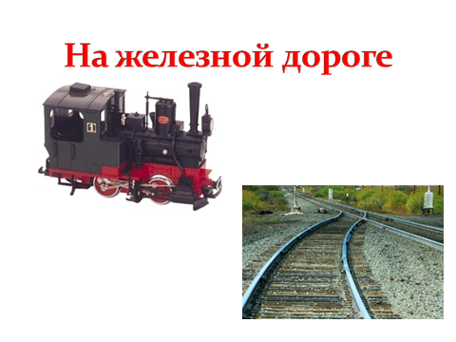Слайд 1  Рассказывает историю, задает проблемные вопросы.  Это явление и будет темой нашего урока. | Вопросы:  Что же случилось, какой злоумышленник не давал отправиться в путь царствующей особе?  Как вы думаете, что было дальше? Жандармы, подобрав полы шинелей, бежали эту версту перед поездом и посыпали песком покрашенные рельсы.  Зачем? Что не учел генерал Клейнмихель? |  | Коммуниативные:  с достаточной полнотой и точностью выражать свои мысли в соответствии с поставленными задачами; слушать окружающих.  Регулятивные:  планировать свою индивидуальную образовательную траекторию;
3. Актуализа-ция знаний.  Цель: ввести понятие сила трения | Делятся на группы  Выполняют работу по восстановлению текста.  Проводят самопроверку | Задает вопросы. Делит учащихся на группы, выдает маршрутные листы, | Сила, возникающая при взаимодействии поверхности одного тела с поверхностью другого тела, когда тела неподвижны, либо перемещаются относительно друг друга, называется силой трения.  Существует две причины возникновения трения: шероховатость поверхности и взаимное притяжение молекул соприкасающихся тел.  Сила трения всегда направлена в сторону, противоположную движению тела.  Существует несколько видов трения – трение покоя, трение скольжения, трение качения и вязкое трение.  Сила трения зависит от силы, прижимающей тело к поверхности, от рода соприкасающихся поверхностей и от вида трения. | Понимание смысла понятия сила Трения. Виды сил трения | Личностные УУД :  - формировать основы научного мировоззрения;  Регулятивные УУД:  - находить и формулировать проблемы в индивидуальной и групповой учебной деятельности;  - находить способы решения проблемы и предвидеть конечный результат;  Познавательные УУД:  - уметь анализировать, сравнивать, обобщать изученные понятия;  - трансформировать информацию из одного вида в другой ;  Предметные УУД:  - формировать понятия о силе трения, о видах трения
4. Применение знаний в новой ситуации. Цель: углубить и закрепить знания. | Читают текст, выделяют существенную информацию, дополняют ответы других групп.  Выдвигают гипотезы.  Отвечают на вопрос учителя  Наблюдают за ходом эксперимента.  Выполняют практические задания группой,  отчитываются о результатах, делают выводы  Выполняют задания в маршрутном листе, оценивают ответы соперников  Отвечают на вопросы, распределяют работу в группе,  Обсуждают эксперимент, делают выводы | Следит за движением групп по маршрутам, при необходимости оказывает помощь  Выслушивает отчеты групп, проверяет правильность  Обращает внимание обучающихся на таблицу коэффициентов трения, дает задание группам выполнить экспериментальные задания, сделать выводы | Давайте вспомним, что мы знаем о силе трения?  (Игра «Незавершенность»)  Слушает ответы учащихся, следит за правильностью формулировок.  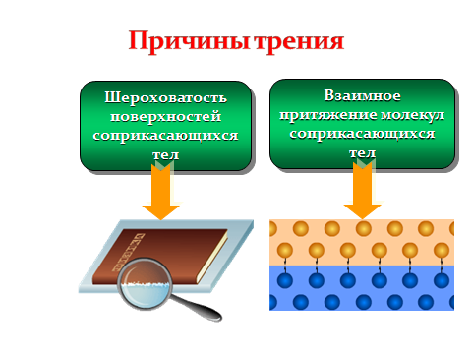  Задает вопрос: «А как по вашему мнению зависит сила трения от смазки?»  Постановка проблемного эксперимента  Опыт 1: возьмите 2 стеклянные пластины, прижмите их друг к другу, а затем сдвиньте одну пластину относительно другой. Что вы наблюдаете? Почему пластины трудно сдвинуть?  Капните пипеткой на одну пластину 2-3 капельки воды и повторите опыт. Почему стало еще труднее сдвигать пластины?  А теперь найдите на столе 2 кусочка наждачной бумаги и лупу.  Опыт 2: возьмите 2 кусочка наждачной бумаги и лупу. Рассмотрите поверхность этих тел. Сложите их и попробуйте сдвинуть относительно друг друга.  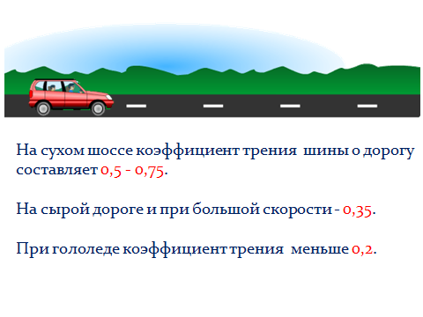 | Совмещение теоретических знаний с с практическим применением  Умение измерять силу трения. Умение работать с лабораторным оборудованием.  Умение применять на практике знания.. | Личностные УУД :  - формировать основы научного мировоззрения;  Регулятивные УУД:  - находить и формулировать проблемы в индивидуальной и групповой учебной деятельности;  - планировать индивидуальную и групповую деятельность по разрешению проблемы;  Познавательные УУД:  -применять полученные знания и умения для решения широкого спектра практических задач в повседневной жизни.  Коммуникативные УУД:  - работать в коллективе;  - слушать окружающих;  - с достаточной точностью выражать свои мысли;  - аргументировано отстаивать свою точку зрения, оперируя фактами;  - критично относиться к собственному мнению, признавать свои ошибки и корректировать их.  Предметные УУД:  - уметь различать теоретический способ познания природы от экспериментального;  - проектировать и проводить наблюдения и эксперименты.
5. Первичная проверка понимания | Высказывают свою точку зрения, выслушивают мнение товарищей, оценивают их ответы.  Делают выводы  Обсуждают командой возможные варианты, исправляют ошибки. | Инициирует обсуждение вопроса о вреде и пользе трения. Дает задание группам привести аргументы в защиту своей точки зрения.  Дает группам качественные задачи  Приводит интересные факты. | 1 группа:  - почему шелковый шнурок развязывается быстрее, чем шерстяной; (сила трения зависит от поверхности трущихся тел)  2 группа:  - почему бревно легче катить, чем тащить;  - группа:  почему вбитый в стену гвоздь не выскакивает?  1 группа: баба с воза – кобыле легче.  2 группа: корабли пускают, так салом подмазывают.  3 группа: Коси коса, пока роса; роса долой – и ты домой.  1 группа: резина по сухому асфальту. Шины автомобиля делают из резины, увеличивается трение и сцепление с дорогой.  2 группа: сталь по льду – полозья коньков, саней делают из стали, сила трения становится маленькой и скольжение улучшается.  3 группа: резина по асфальту. С увеличением влажности коэффициент трения уменьшается, поэтому при движении автомашины по мокрой дороге это нужно учитывать и водителю и пешеходам, при уменьшении трения тормозной путь автомобиля увеличивается. | Понимание действия силы трения | Коммуниативные:  с достаточной полнотой и точностью выражать свои мысли в соответствии с поставленными задачами; слушать окружающих.  - аргументировано отстаивать свою точку зрения, оперируя фактами;  - критично относиться к собственному мнению, признавать свои ошибки и корректировать их.  Регулятивные:  планировать свою индивидуальную образовательную траекторию;
6. Первичное закрепление. | Обсуждают командой возможные варианты, исправляют ошибки | Инициирует обсуждение вопроса о вреде и пользе трения. Дает задание группам привести аргументы в защиту своей точки зрения. | 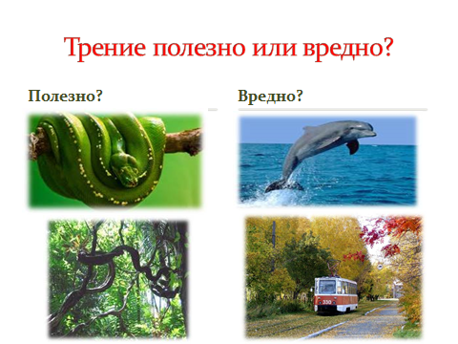  - Почему медицинские иглы полируют до зеркального блеска?  - Почему трудно держать в руках живую рыбу?  - Какой вид трения удерживает ящик при перемещении его на наклонном транспортёре?  - Зачем зимой задние колёса некоторых автомобилей перевязывают цепями?  Дайте физическое обоснование пословице: “Пошло дело как по маслу”. | Определение вреда и пользы силы трения.  Умение использовать полученные знания на практике. | Коммуниативные:  с достаточной полнотой и точностью выражать свои мысли в соответствии с поставленными задачами; слушать окружающих.  - аргументировано отстаивать свою точку зрения, оперируя фактами;  - критично относиться к собственному мнению, признавать свои ошибки и корректировать их.  Регулятивные:  планировать свою индивидуальную образовательную траекторию;
7.Домашнее задание. | Слушают учителя и записывают домашнее задание в дневнике | Формулировка домашнего задания, инструктаж по его выполнению | П 32-34 читать, отвечать на вопросы устно на Ст. 92, 93, 95.  Творческое задание: написать сочинение на тему «Мир без трения» |  | Познавательные: Выделение существенной информации из слов учителя. Коммуникативные: Слушание учителя Взаимодействуют с учителем  Регулятивные: Регуляция учебной деятельности.
8. Рефлексия учебной деятельности на уроке. Цель: подвести итоги урока. | Заполнить бланк. | Раздать бланк.  Оценивание работы учащихся с анализом их бланков. | Учащимся предлагается бланк, на котором они отмечают:  Как я себя чувствовал на уроке?  Как мы себя чувствовали на уроке?  Насколько мне понравилось дело, которым я занимался? |  | Коммуникативные: при диалоге с учителем, формирование умения объяснять свой выбор.  Регулятивные: определять самостоятельно критерии оценивания, давать самооценку.  Личностные: смыслообразование.

